电机控制器通信协议

协议概述

协议规范：
CAN总线系统执行CAN2.0B技术规范，物理层应符合SAE J1939-11:2006中的相关规定，总线通信速率：250kbit/s。使用CAN扩展帧29位标识符，格式定义应符合SAE J1939-21:2006中的相关规定。多字节数据发送时，低字节先发，高字节后发。
29位标识符由优先级P（0~7）、保留位R（=0）、数据页DP（=0）、PDU格式PF、PDU特定格式PS及源地址SA七部分组成，协议数据单元（PDU）格式如下：
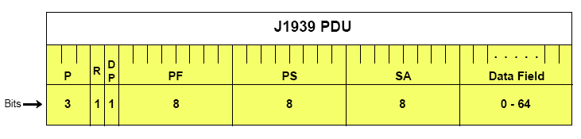

CAN总线网络组成
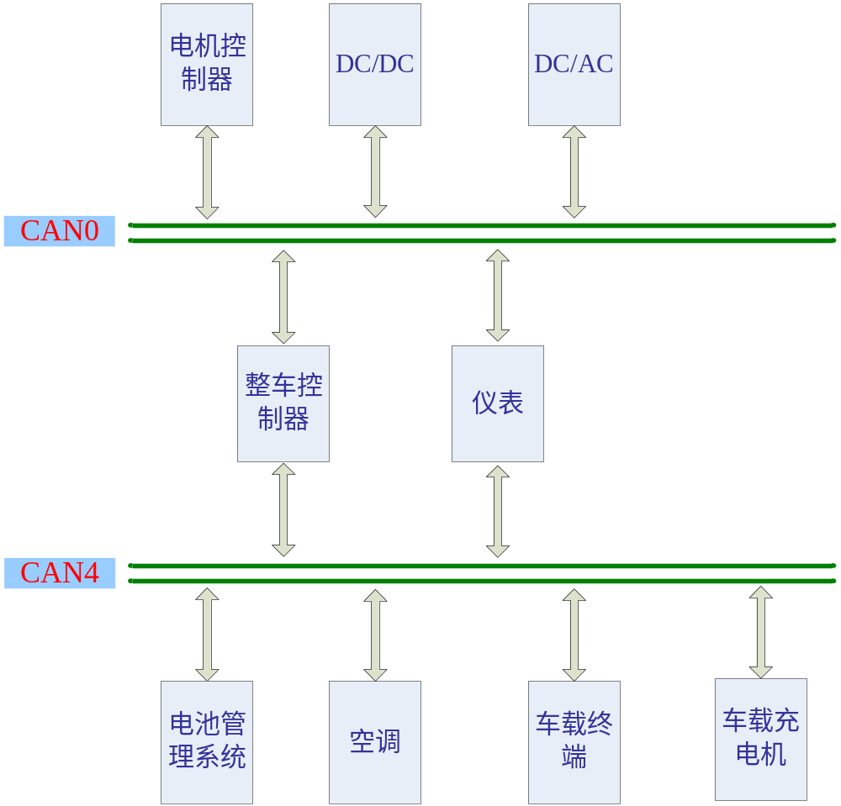

CAN总线各节点地址分配
CAN网名 | 节点名称 |  | 地址分配
CAN网名 | 名称 | 英文缩写 | Dec | Hex
CAN0 | 整车控制器 | VCU | 33 | 0x21
CAN0 | 电机控制单元 | MCU | 239 | 0xEF
CAN0 | 仪表单元 | Meter | 23 | 0x17
CAN0 | DC/AC | DCAC | 127 | 0x7F
CAN0 | DC/DC | DCDC | 126 | 0x7E

数据格式定义
参数 | 放大比例(分辨率) | 实际量程 | 范围 | 偏移 | 参数长度 | 备注
电压 | 0.1v/bit | 0 ~ 1000v | 0 to 10000 | 0 | 2BYTE | 用于总电压
电压 | 0.01v/bit | 0 ~ 24v | 0 to 2400 | 0 | 2BYTE | 用于单体电压
电压 | 0.02v/bit | 0 ~ 5.1v | 0 to 255 | 0 | 1BYTE | 仅用于在BMS中用于传输各单体电池的单体电压
电流 | 0.1A/bit | -1600A~1600A | 0 to 32000 | -1600A | 2BYTE
电流 | 0.1A/bit | -400A ~ 400A | 0 to 8000 | -400A | 2BYTE | 仅用于充电机
温度 | 1℃/bit | -50℃ ~ 200℃ | 0 to 250 | -50℃ | 1BYTE
SOC | 1%/bit | 0 ~ 100% | 0 to 100 | 0 | 1BYTE
转矩 | 1‰ | 0~ 1000‰ | 0 to 1000 | 0 | 2BYTE | 1‰：最大扭矩的千分之一
转速 | 0.5rpm | -10000rpm ~ 10000rmp | -20000 to 20000 | -10000rpm | 2BYTE
车速 | 1km/h | 0 ~ 200 km/h | 0 to 200 | 0 | 1BYTE
压力 | 0.1Mpa | 0~25Mpa | 0 to 250 | 0 | 1BYTE
踏板位置 | 1% | 0~100% | 0 to 100 | 0 | 1BYTE | 加速踏板和脚制动踏板
能量 | 0.1kwh | 0~1000kwh | 0 to 10000 | 0 | 2BYTE
里程 | 0.1km | 0~300,000km | 0~3,000,000 | 0 | 3BYTE
单体电池编号 | 1 | 1~255 | 1 to 255 | 0 | 1BYTE
注：电压，电流，温度，SOC 能量等部分参数数据格式的定义参考GB/T 27930~2015

电机控制器通信协议

报文信息
模块 | 发送节点 | 接收节点 | 报文序号 | 报文描述 | ID | P | R | DP | PF | PS | SA | 周期  (ms) | 数据长度 | 备注
电机控制单元 | VCU | MCU | 1 | 电机控制命令 | 0x08C1EF21 | 2 | 0 | 0 | 0xC1 | 0xEF | 0x21 | 20 | 8
电机控制单元 | MCU | VCU,Meter | 1 | 电机状态信息1 | 0x0CFFC6EF | 3 | 0 | 0 | 0xFF | 0xC6 | 0xEF | 20 | 8
电机控制单元 | MCU | VCU,Meter | 2 | 电机状态信息2 | 0x0CFFC7EF | 3 | 0 | 0 | 0xFF | 0xC7 | 0xEF | 20 | 8

报文解析
发送节点 | 接收节点 | 报文ID | 参数名 | 起始位 | 长度 | 范围 | 分辨率 | 偏移 | 备注
VCU | MCU | 0x08C1EF21 | 转速值 | 1 | 2B | -10000rpm ~ 10000rmp | 0.5rpm | -10000rpm | 最高转速，实际转速不超过此值
VCU | MCU | 0x08C1EF21 | 转矩值 | 3 | 2B | 0~1000‰ | 1‰ | 0
VCU | MCU | 0x08C1EF21 | 控制模式指令 | 5.1 | 1bit | 0~1 |  |  | 0：非自由模式；1：自由模式
 |  |  |  | 5.2 | 1bit | 0~1 |  |  | 0：非力矩模式；1：力矩模式***
 |  |  |  | 5.3 | 1bit | 0~1 |  |  | 0：非速度模式；1：速度模式
 |  |  |  | 5.4 | 1bit | 0~1 |  |  | 0：非制动模式；1：制动模式***
 |  |  |  | 5.5 | 1bit | 0~1 |  |  | 0：非零速锁定模式；1：零速锁定模式***
 |  |  |  | 5.6 | 1bit | 0~1 |  |  | 预留
 |  |  |  | 5.7 | 1bit | 0~1 |  |  | 预留
 |  |  |  | 5.8 | 1bit | 0~1 |  |  | 0：正常运行；1：系统故障，要求停机
VCU | MCU | 0x08C1EF21 | 档位状态 | 6.1 | 2bit | 0~3 |  |  | 0：空挡，2：前进挡，1： 倒车挡
VCU | MCU | 0x08C1EF21 | 预留
VCU | MCU | 0x08C1EF21 | 主正接触器 | 6.4 | 1bit | 0~1 |  |  | 0:断开，1：闭合
VCU | MCU | 0x08C1EF21 | 直流母线电压 | 7 | 2B | 0~1000v | 0.1v | 0
MCU | VCU  Meter | 0x0CFFC6EF | 转速值 | 1 | 2B | -10000rpm ~ 10000rmp | 0.5rpm | -10000rpm
MCU | VCU  Meter | 0x0CFFC6EF | 转矩值 | 3 | 2B | 0~1000‰ | 1‰ | 0
MCU | VCU  Meter | 0x0CFFC6EF | 控制模式指令 | 5.1 | 1bit | 0~1 |  |  | 0：非自由模式；1：自由模式
 |  |  |  | 5.2 | 1bit | 0~1 |  |  | 0：非力矩模式；1：力矩模式***
 |  |  |  | 5.3 | 1bit | 0~1 |  |  | 0：非速度模式；1：速度模式
 |  |  |  | 5.4 | 1bit | 0~1 |  |  | 0：非制动模式；1：制动模式***
 |  |  |  | 5.5 | 1bit | 0~1 |  |  | 0：非零速锁定模式；1：零速锁定模式***
 |  |  |  | 5.6 | 1bit | 0~1 |  |  | 预留
 |  |  |  | 5.7 | 1bit | 0~1 |  |  | 预留
 |  |  |  | 5.8 | 1bit | 0~1 |  |  | 0：正常运行；1：系统故障，要求停机
MCU | VCU  Meter | 0x0CFFC6EF | 控制器就绪 | 6.1 | 1bit | 0~1 |  |  | 0：未就绪，1：已就绪
MCU | VCU  Meter | 0x0CFFC6EF | 预充状态 | 6.2 | 1bit | 0~1 |  |  | 0：未完成，1：完成
MCU | VCU  Meter | 0x0CFFC6EF | 旋变报警 | 6.3 | 1bit | 0~1 |  |  | 0：正常，1：故障
MCU | VCU  Meter | 0x0CFFC6EF | 过流报警 | 6.4 | 1bit | 0~1 |  |  | 0：正常，1：报警
MCU | VCU  Meter | 0x0CFFC6EF | 母线过压 | 6.5 | 1bit | 0~1 |  |  | 0：正常，1：报警
MCU | VCU  Meter | 0x0CFFC6EF | 控制电异常 | 6.6 | 1bit | 0~1 |  |  | 0：正常，1：报警
MCU | VCU  Meter | 0x0CFFC6EF | 母线欠压 | 6.7 | 1bit | 0~1 |  |  | 0：正常，1：报警
MCU | VCU  Meter | 0x0CFFC6EF | 功率限幅报警 | 6.8 | 1bit | 0~1 |  |  | 0：正常，1：报警
MCU | VCU  Meter | 0x0CFFC6EF | 控制器温度报警 | 7.1 | 1bit | 0~1 |  |  | 0：正常，1：报警
MCU | VCU  Meter | 0x0CFFC6EF | 电机温度报警 | 7.2 | 1bit | 0~1 |  |  | 0：正常，1：报警
MCU | VCU  Meter | 0x0CFFC6EF | 预留
MCU | VCU  Meter | 0x0CFFC6EF | 自检状态 | 7.8 | 1bit | 0~1 |  |  | 0：自检未完成或不正常  1：自检完成并正常
MCU | VCU  Meter | 0x0CFFC6EF | 综合报警 | 8.1 | 2bit | 0~3 |  |  | 0：正常，  1：三级报警(警告提示)，  2：二级报警（限功率输出），  3：一级报警(停机)
MCU | VCU  Meter | 0x0CFFC7EF | 控制器温度 | 1 | 1B | -50~200℃ | 1℃ | -50℃
MCU | VCU  Meter | 0x0CFFC7EF | 电机温度 | 2 | 1B | -50~200℃ | 1℃ | -50℃
MCU | VCU  Meter | 0x0CFFC7EF | 直流母线电压 | 3 | 2B | 0~1000v | 0.1v | 0
MCU | VCU  Meter | 0x0CFFC7EF | 直流母线电流 | 5 | 2B | -1600A~1600A | 0.1A | -1600A
MCU | VCU  Meter | 0x0CFFC7EF | 交流电流有效值 | 7 | 2B | -1600A~1600A | 0.1A | -1600A

柯默电动示例：

500转 千分之一百 扭矩模式 前进挡：08 52 64 00 02 02 00 00

500转增加偏移量10000后为10500，乘以分辨率为21000，转换为16进制为0X5208，低位在前，高位在后，即为 CAN 第一字节08 第二字节52。

千分之一百，100转换为16进制为0X64。低位在前，高位在后，即为 CAN 第三字节64 第四字节00。

扭矩模式为02。

前进档为02。

剩余两个字节按照项目需要发送，本协议发00 00。

